**第一部分:  
　　我是資工系大三單宇晟，來自台北，很開心能跟大家一起修這堂課，平常喜歡出去逛街，有空就會找朋友出去晃晃，希望有人可以跟我推薦一些新竹的好去處。會修這堂課的原因，是因為上學期林一平教授邀請了許多在物聯網上有研究的業界人士，讓我也想要自己實際操作看看。**

**第二部分:  
1.以下是我點選project後建立project 的畫面**

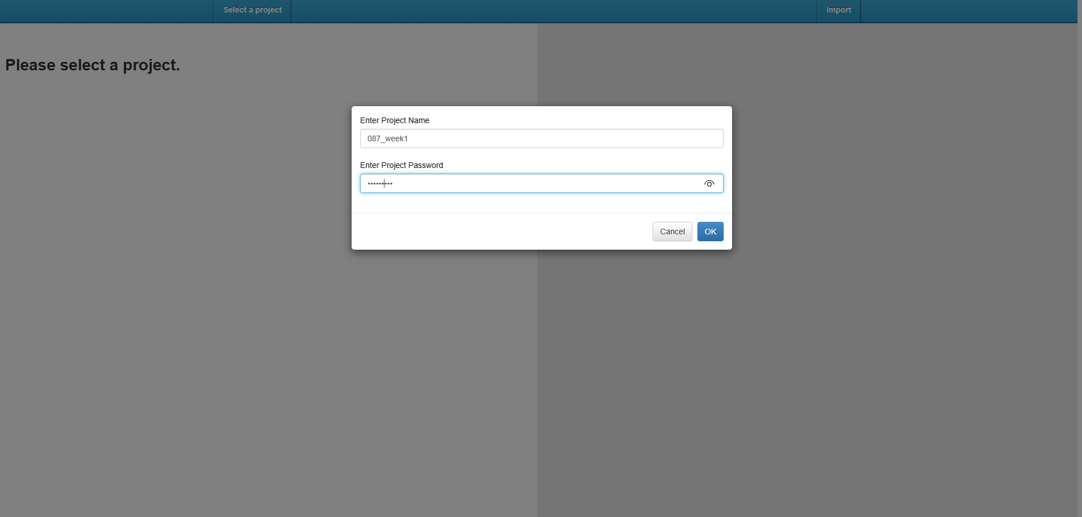

**2.加入燈泡，並選擇color-o(沒用到)和luminance當作輸出。**

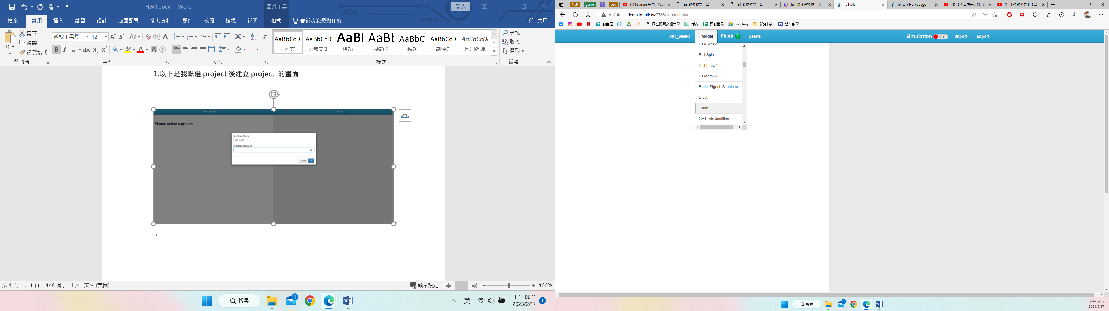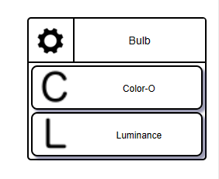

**3.加入remote control，選擇knob和switch作為之後要操作的開關**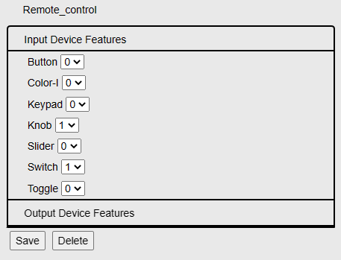

**4.將bulb連結到remote control (join)**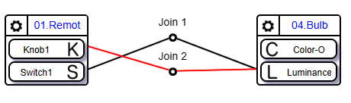

**5.實際操作的畫面**

**(用switch開關)**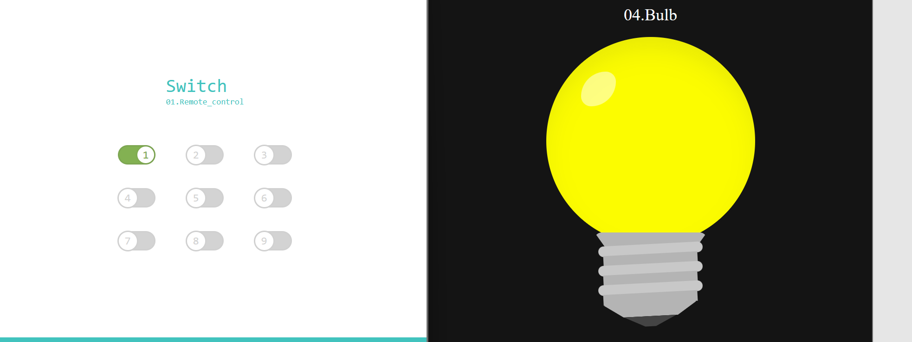

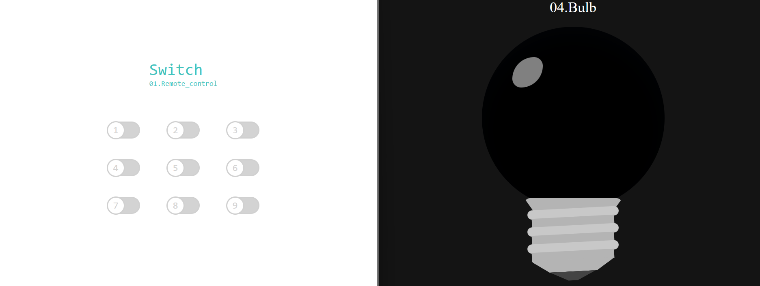

**(用knob讓燈泡只亮一點點)**

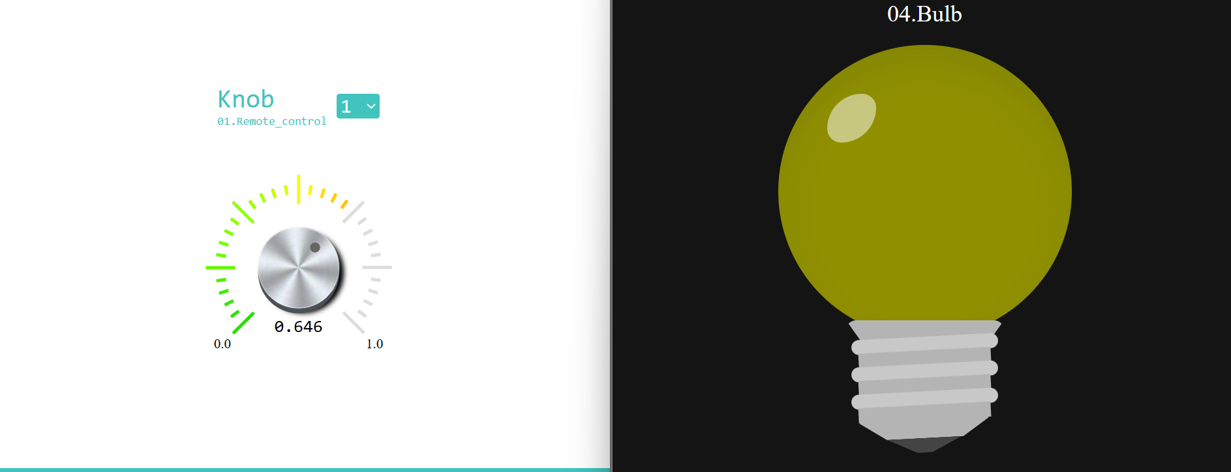

**6.我用手機操作的照片**

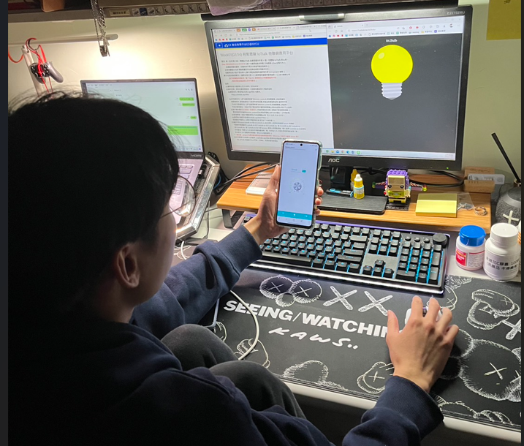

**第三部分:  
這次的作業讓我對物聯網有了一些基礎的認知，還有一個直觀的介面讓我們操作，不像其他課程都充滿冷冰冰的coding，希望之後的課程也能如此簡潔明瞭!**